Лекция 9

Тема 9. Системная инженерия ПО.
Системная инженерия как инструментарий управления процессами разработки и изделиями. Применение принципов системной инженерии к созданию сложных программных систем. Системная инженерия ПО (SwSE). SwSE и программная инженерия, SwSE и управление проектом. Функции SwSE. Анализ требований. Дизайн программного обеспечения. Планирование процессов. Контроль процессов. Верификация, валидация и тестирование.

- О применении принципов системной инженерии к созданию программных систем

Программные системы становятся все объемнее и сложнее. Классический пример представляет MS Word, который 25 лет назад умещался на дискете в 360 Кбайт, а теперь для него необходим компакт-диск емкостью 600 Мбайт.
Однако есть и другие причины возрастания ответственности разработчиков ПО. Дело в том, что программное обеспечение становится ключевым компонентом в большинстве технических систем. Оно обеспечивает уровень интеграции и управления данными, который позволяет сложной системе решать стоящие перед ней задачи. Объемы и сложность решаемых задач быстро растут, а чем сложнее процесс, тем выше ответственность разработчиков, риски ошибок, следующих за ними неблагоприятных ситуаций и различного рода потерь. Особое значение данное обстоятельство имеет для информатизации объектов критически важных инфраструктур, где допущенные «промахи» могут привести к чрезвычайным ситуациям, экологическим катастрофам, материальным и другим потерям государственного масштаба.

С другой стороны, как показывает практика, реализация подавляющего большинства крупных программных систем не укладывается в запланированные сроки, выходит за рамки сметы, и при этом не вполне оправдывает ожидания заказчиков. (Как отмечалось ранее, именно такие проблемы решаются системными инженерами.) В программной инженерии указанный феномен хорошо известен как «кризис программного обеспечения». Чтобы разрешить этот кризис, разработчики ПО также вынуждены при создании продуктов использовать различные инженерные методики. Таким образом, естественной выглядит потребность в формировании и использовании общих инженерных подходов, позволяющих стандартизировать процессы разработки сложных программных систем, снизить риски.

Простой контроль управленческого и технического состояния проекта – использование ресурсов, выполнение этапов, соответствие требованиям, прохождение тестов – не дает адекватного представления о его «здоровье». Необходимо не только контролировать, но и управлять процессами и продуктами. Системная инженерия предоставляет инструментарий, требуемый для решения задач технического управления.

Применение принципов системной инженерии к разработке программной системы выявляет операции, задачи и процедуры, которые можно назвать системной инженерией программного обеспечения (software system engineering – SwSE). Многие считают SwSE частным случаем системной инженерии. Однако SwSE содержит и собственный мощный инструментарий для управления технической разработкой крупных программных проектов. В этой лекции рассмотрим некоторые определения и процессы из стандартов IEEE на программную инженерию, интегрируемые в SwSE. Материал основан на статье Ричарда Тэйера (http://www.osp.ru/os/2002/05/181460/), профессора программной инженерии Калифорнийского университета в Сакраменто.

- Системы и системная инженерия

Системная инженерия – это дисциплина о практическом применении научных, инженерных и управленческих навыков для преобразования операционных требований в описание конфигурации системы, которая наилучшим образом удовлетворяет этим требованиям. Она определяет общий процесс решения проблем, который применяется ко всему техническому управлению в проекте, посвященному разработке системы, предоставляя механизм формулирования и совершенствования определений изделий и процессов системы.

Стандарт IEEE Std. 1220–2005 описывает процессы системной инженерии и их применение на протяжении всего цикла жизни изделия. Системная инженерия порождает документы, а не оборудование. Документы связывают процессы разработки с циклом жизни проекта. Они определяют предполагаемые окружения процессов, интерфейсы и инструменты управления рисками в рамках всего проекта. Согласно стандарту, системная инженерия включает в себя следующие пять функций:

- Определение проблемы – указание потребностей и ограничений путем анализа требований и взаимодействия с заказчиком.
- Анализ решений – выделение набора возможных способов удовлетворения потребностей и ограничений, их анализ и выбор оптимального.
- Планирование процессов – определение задач, которые должны быть выполнены, объема ресурсов и затрат, необходимых для создания изделия, очередности задач и потенциальных рисков.
- Контроль процессов – определение методов мониторинга проекта и процессов, измерение прогресса, оценка промежуточных изделий и принятие по мере необходимости корректирующих действий.
- Оценка изделий – определение качества и количества создаваемых изделий путем оценочного планирования, тестирования, демонстрации, анализа, верификации и контроля.

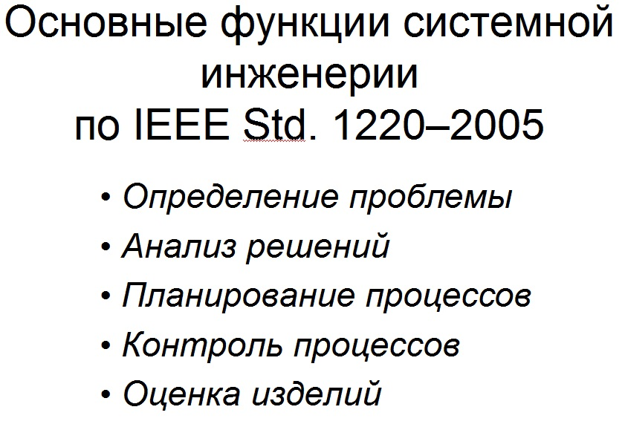
Системная инженерия формирует основу развития проектов, а также механизм определения пространства решений в терминах систем и интерфейсов с внешними системами. Пространство решений описывает изделие на самом высоком уровне, прежде чем требования к нему будут разделены на аппаратную и программную составляющую. Заметим, что данная точка зрения на определение системной инженерии вполне согласуется со стандартами ISO, рассмотренными в предыдущих лекциях. Кроме того, системный подход во многом аналогичен практикам, присущим программной инженерии.

- Системная инженерия программного обеспечения

Термин «системная инженерия программного обеспечения» появился в начале 80-х годов, и его приписывают Уинстону Ройсу. SwSE отвечает за общее техническое управление системой и подтверждение корректности окончательных системных продуктов. Как и системная инженерия, SwSE порождает документы, а не компоненты. В этом она отличается от программной инженерии (software engineering – SwE), порождающей компьютерные программы и руководства пользователей. SwSE начинается, когда системные требования разделены на аппаратные и программные подсистемы. SwSE формирует основу для всей разработки программного обеспечения в проекте и, как и SwE, представляет собой одновременно и технический и управленческий процесс. Технический процесс SwSE – аналитическая работа, необходимая для преобразования операционных требований в следующие компоненты:

  - описание программной системы;
  - дизайн программного обеспечения заданного объема, конфигурации и качества;
  - документацию программной системы в виде требований и спецификаций для проектирования;
  - процедуры, необходимые для верификации, тестирования и принятия окончательного программного продукта;
  - документацию, необходимую для его использования и сопровождения.

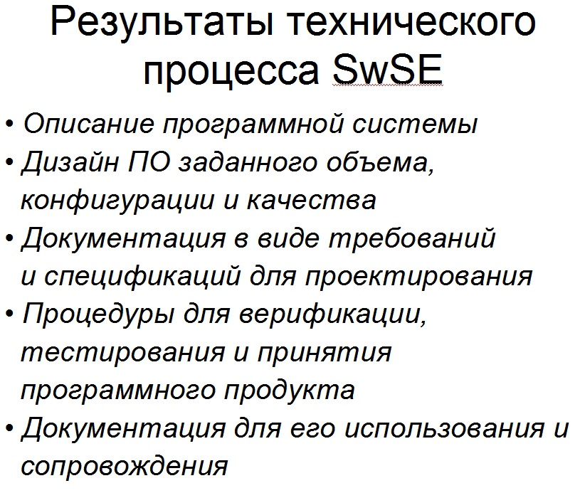

SwSE – это не описание работ. Это описание процесса, который выполняют многие люди и организации: системные инженеры, менеджеры, программные инженеры, программисты и, в конечном счете, пользователи. По мере того как крупные системы все больше зависят от программ, применение методов системной инженерии к разработке программного обеспечения призвано помочь избежать существенных проблем. Однако разработчики программного обеспечения часто игнорируют эти методы. Они считают, что программные системы или системы, работающие на массовых компьютерах, – всего лишь программные, а не системные проекты. Игнорирование системных аспектов разработки программного обеспечения и ведет к кризису.

- SwSE и программная инженерия

И SwSE, и SwE определяют технические и управленческие процессы, однако SwE порождает программные компоненты и описывающую их документацию. Более строго, программная инженерия включает в себя следующие составляющие.

- Практическое применение компьютерных дисциплин, менеджмента и других наук к анализу, проектированию, конструированию и обслуживанию программного обеспечения и связанной с ним документации.
- Наука инженерии, применяющая методы анализа, проектирования, кодирования, тестирования, документирования и управления с целью создания крупных, удовлетворяющих специфическим требованиям программ в определенное время и с определенными затратами.
- Систематическое применение методик, методов и инструментов, которые позволяют выполнить оговоренные требования и добиться цели, создав эффективную и полезную программную систему.

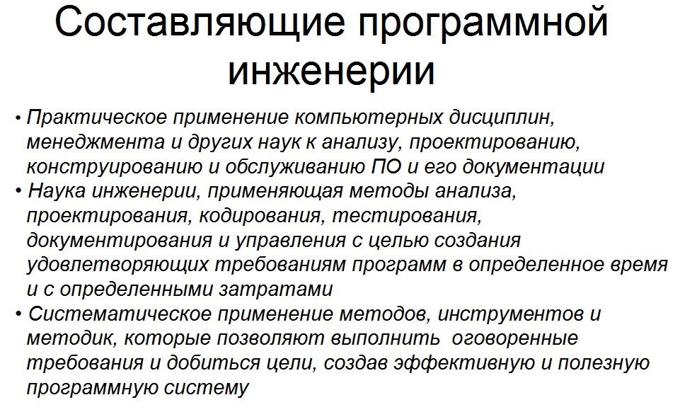
Следующий рисунок иллюстрирует связи между системной инженерией, SwSE и SwE. Традиционная системная инженерия выполняет первоначальный анализ и проектирование, а также интеграцию и тестирование окончательной системы. Во время первой стадии разработки SwSE отвечает за анализ требований к программному обеспечению и архитектурный дизайн. SwSE также управляет окончательным тестированием программных систем. Наконец, SwE управляет тем, что системные инженеры называют инженерией компонентов. Заметим, что схема соответствует формату V-диаграммы.

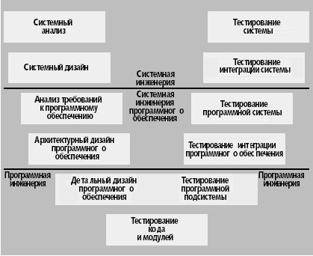

- SwSE и управление проектом

Процесс управления проектом включает в себя оценку рисков и затрат на создание программной системы, определение графика выполнения, объединение различных специалистов и инженерных групп, конфигурационное управление и постоянный аудит, позволяющий гарантировать, что проект укладывается в сроки и смету и соответствует техническим требованиям. Следующий рисунок иллюстрирует управленческие связи между проектным менеджментом, SwSE и SwE.

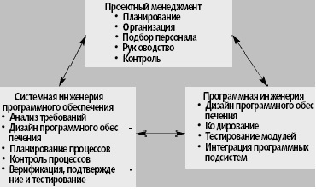

Руководство проектом включает в себя общее управление распределением работ в проекте и полномочия предоставления ресурсов. SwSE определяет технический подход, принимает технические решения, взаимодействует с техническими представителями заказчика, а также одобряет и принимает конечный программный продукт. SwE отвечает за разработку программного дизайна, кодирование и разработку программных компонентов.

- Функции SwSE

В следующей таблице перечислены пять основных функций системной инженерии, коррелирующих с SwSE, и дано их краткое описание.

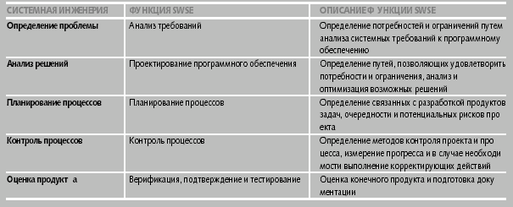

Рассмотрим функции SwSE немного подробнее.

Анализ требований

Первый шаг в любой деятельности, связанной с разработкой программного обеспечения, – определение и документирование требований системного уровня в виде спецификации системных требований или в виде спецификации программных требований. Программные требования включают в себя свойства, которые необходимы пользователю для решения тех или иных задач, а также свойства, которые нужны системе или компоненту для выполнения тех или иных формально представленных документов. Согласно IEEE Std. 830-1998, программные требования можно классифицировать следующим образом.
- Функциональные требования указывают функции, которые система или системный компонент должны выполнять.
- Требования к производительности указывают характеристики производительности, которым должны удовлетворять система или ее компонент, такие как скорость, точность или частота.
- Требования к внешним интерфейсам указывают элементы аппаратного, программного обеспечения или баз данных, с которыми система или компонент должны взаимодействовать, либо устанавливают ограничения на форматы данных, время или другие факторы, порождаемые такими интерфейсами.
- Ограничения дизайна, которые влияют или накладывают ограничения на архитектуру программной системы или компонента (например, требования к языку, физические характеристики аппаратного обеспечения, стандарты разработки программного обеспечения и стандарты гарантии качества).
- Параметры качества указывают степень приближения программного обеспечения к параметрам, которые влияют на качество (например, корректность, надежность, сопровождаемость и переносимость).
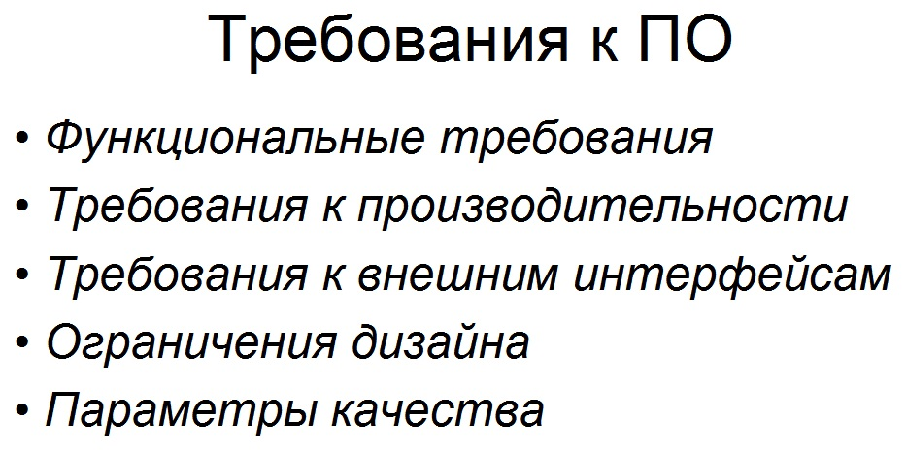

Анализ программных требований начинается после того, как системная инженерия определила системные требования заказчика. В его функции входят указание всех (или максимального числа) требований к программной системе, и завершение анализа означает формирование утвержденных базовых требований.

Проектирование (дизайн) программного обеспечения

Дизайн программного обеспечения – это процесс выбора и документирования наиболее эффективных элементов, которые в совокупности будут реализовывать требования к программной системе. Дизайн определяет специфический, логический подход к удовлетворению программных требований. Дизайн программного обеспечения традиционно разделяется на две части.
- Дизайн архитектуры – эквивалент системного проектирования, во время которого разработчик выбирает структуру системного уровня и определяет программные требования к компонентам структуры. Дизайн архитектуры, который иногда называют дизайном верхнего уровня или предварительным дизайном, обычно указывает и структурирует компоненты программы, определяет интерфейсы и готовит временные и объемные оценки. Он включает в себя такую информацию, как общая архитектура обработки, назначение функций (но не их детальное описание – вспомним системную инженерию), потоки данных, системные утилиты, интерфейсы операционной системы и параметры системы хранения.
- Детальный дизайн – эквивалент инженерии компонентов. В данном случае компоненты представляют собой независимые программные модули и искусственные объекты.
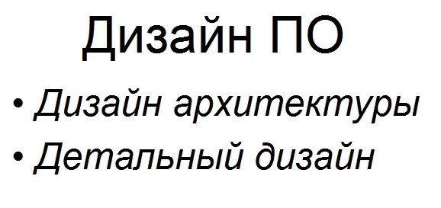
Рассматриваемая здесь методология архитектурный дизайн относит к SwSE, а детальный дизайн – к SwE.

Планирование процессов

Планирование специфицирует цели и назначение проекта, а также стратегии, политику, планы и процедуры, позволяющие их добиться. Оно заранее определяет, что делать, как делать, когда делать и кто это будет делать. Существует ошибочное предположение, что все действия по планированию проекта выполняет проектный менеджмент. В реальности же планирование проекта состоит из двух составляющих – одна относится к проектному менеджменту, а другая – к SwSE, причем основная часть выполняется именно в рамках SwSE.

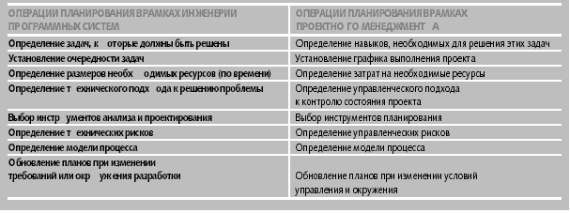
(Это вовсе не означает, что менеджеры проекта не могут выполнять обе функции.) В таблице показан пример разделения функций планирования для проекта программной системы.

Контроль процессов

Контроль – это совокупность операций управления, используемых для того, чтобы гарантировать развитие проекта в соответствии с утвержденным планом. Контроль процессов предусматривает определение производительности и результатов в соответствии с планами, выявление отклонений и выполнение корректирующих действий, призванных гарантировать соответствие фактических результатов планам. Можно сказать, что контроль процессов – система обратной связи, необходимая для того, чтобы определить, как развивается проект. Контроль процессов предполагает получение ответов на следующие вопросы.
- Есть ли потенциальные проблемы, способные привести к задержке выполнения конкретного требования в указанные сроки и в рамках имеющегося бюджета?
- Есть ли риск, что такие проблемы станут реальными?
- Выполним ли принятый подход к проектированию?
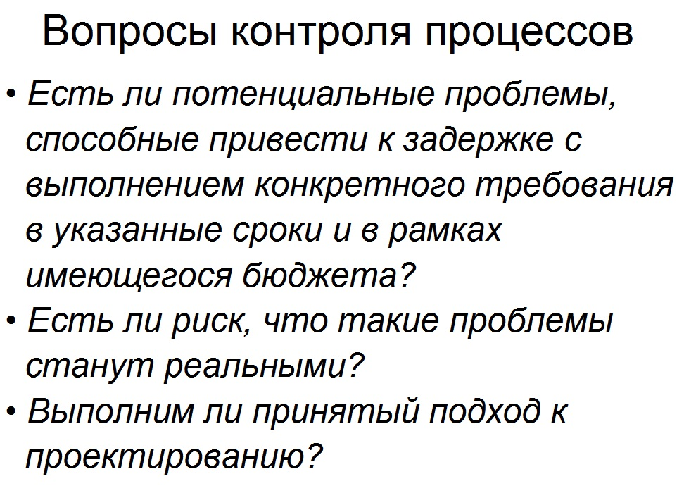
Контроль должен порождать корректирующие действия – либо приводить состояние проекта в соответствие с планом, либо менять план, либо прекращать проект. Контроль проекта также состоит из двух отдельных компонентов: контроль, который предусмотрен проектным менеджментом и контроль, который выполняется в рамках инженерии программных систем. В следующей таблице содержится пример разделения функций контроля для проекта программной системы.

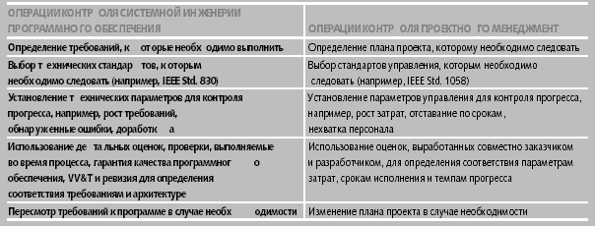

Верификация, подтверждение (валидация) и тестирование

Согласно IEEE Std. 1012-2012, процесс верификации, подтверждения (валидации) и тестирования (VV&T) определяет, корректен ли процесс инженерии, и соответствуют ли продукты предъявляемым требованиям.
- Верификация определяет, соответствуют ли продукты на данном этапе цикла разработки программного обеспечения требованиям, утвержденным во время предыдущего этапа. Дает ответ на вопрос: «Так ли я создаю продукт?».
- Валидация определяет соответствие окончательной программы или программного обеспечения требованиям и нуждам пользователя. Дает ответ на вопрос: «Тот ли я создаю продукт?».
- Тестирование – это выполнение программы или части программы с известными входными и выходными данными, которые известны заранее и которые можно проверить, что позволяет обнаружить ошибки. Тестирование нередко считается частью верификации.
VV&T – это непрерывный процесс мониторинга операций системной инженерии, SwSE, SwE и проектного менеджмента с целью убедиться, что они следуют техническим и управленческим планам, спецификациям, стандартам и процедурам. Кроме того, VV&T оценивает промежуточные и окончательные продукты проекта SwE. Промежуточные продукты включают в себя спецификации требований, описание архитектуры, планы тестирования и оценку результатов. К окончательным продуктам относятся программное обеспечение, руководства пользователей, учебные материалы и т.д. SwSE использует методы и инструментарий VV&T для оценки требований спецификаций, описания архитектуры и других промежуточных продуктов. Тестирование выполняется для того, чтобы определить, соответствует ли окончательный продукт спецификациям требований данного проекта.

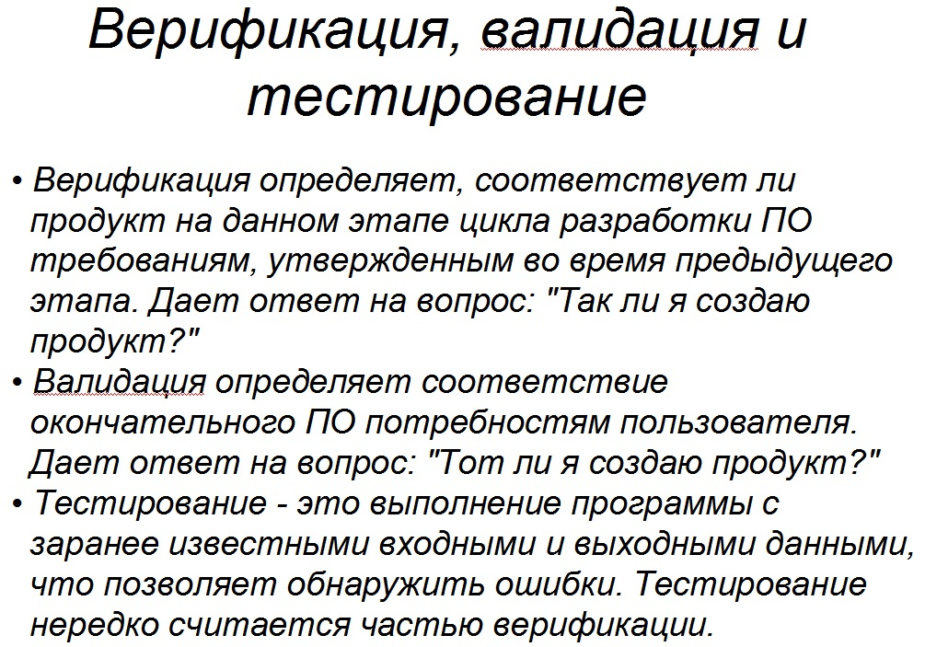

Финальный шаг в любой деятельности, связанной с разработкой программного обеспечения, – это подтверждение и тестирование окончательного программного продукта на соответствие спецификации программных требований, а также подтверждение и тестирование окончательного системного продукта на соответствие этой спецификации.

- Заключение

Системная инженерия и SwSE – дисциплины, используемые в первую очередь для технического планирования «на входе» жизненного цикла системы и для проверки того, что к окончанию проекта все планы были выполнены. К сожалению, в реальных проектах эти дисциплины часто игнорируются. Игнорирование системных аспектов программного проекта может привести к созданию программного обеспечения, которое, например, не будет работать на выбранной аппаратной платформе или не будет интегрироваться с другими программными системами.

